海南大学教务管理信息系统WEB端

学生操作指南

一、登录系统
1. 登陆方式一：打开IE浏览器，输入WEB服务器地址或从教务处主页登录“海南大学教务管理信息系统”，进入用户登录界面。输入学号及口令(默认为身份证号)，选择“学生”角色，按“登录”。(请各位同学不要忘记关闭所有开启的窗口，以防他人进入，造成不良后果。)
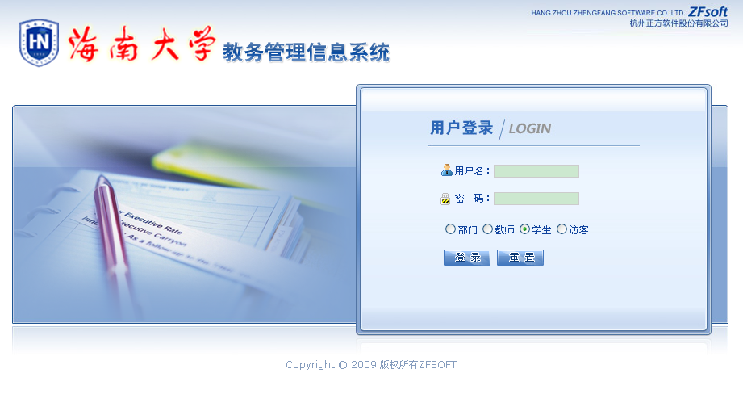

2. 登陆方式二：门户登陆
(1)打开IE浏览器，输入海南大学网址http://www.hainu.edu.cn 进入“海南大学校内信息门户”

(2) 输入自己的学号、密码和验证码登陆。如果密码有误，请查看登陆口下方的通知或者咨询网络与技术教育中心。如果设置了密码保护，密码丢失可以通过找回密码按钮找回。
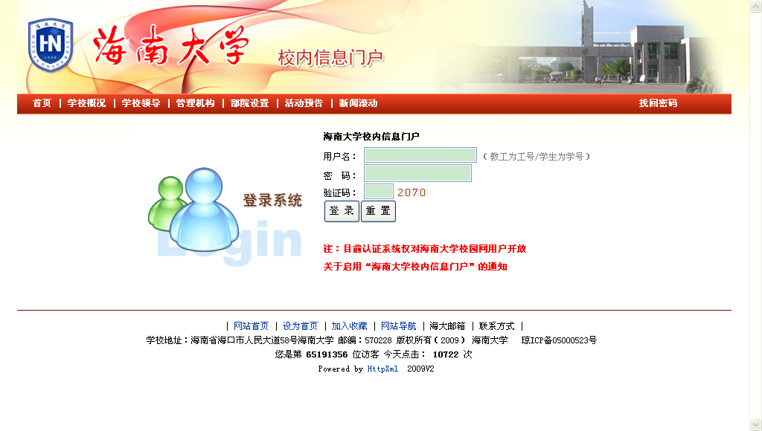
注：如果用户名或者密码等错误会出现如下界面，请同学们返回上一界面重新登陆。
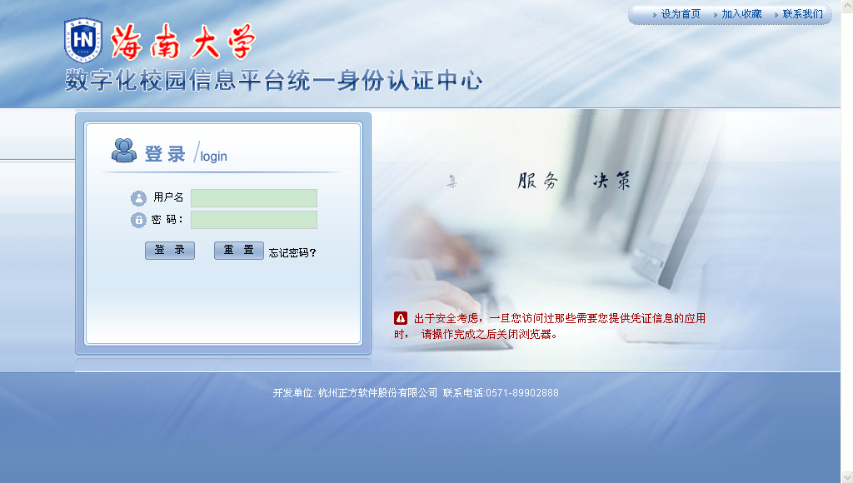
（3）登陆进入之后选择校内信息门户。

（4）选择个人业务系统下的教务系统，即可进入教务管理系统。
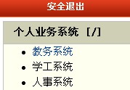
（5）也可以选择个人门户进入教务管理系统，方法与上面所述相同。

二、学生网上选课
网上选课内容包括：专业选修课、全校性选修课（即文化素质教育选修课）。

2.1学生选课
点击“网上选课”->“专业选修课”进入专业选课系统。
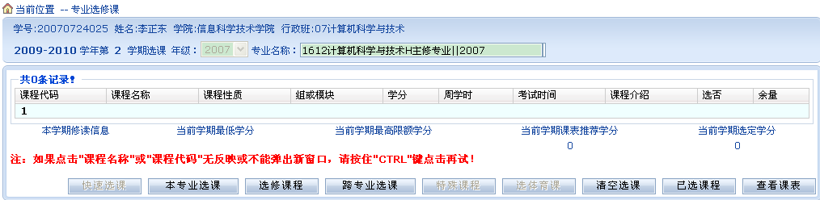
1、选择选课项目
学生选课项目包括：快速选课、本专业选课、选修课程、跨专业选课、特殊课程、选体育课、清空选课、已选课程、查看课表。
- 本专业选课：指本专业的专业选修课程。
点击“本专业选课”按钮，系统仅显示本专业的选修课程的上课信息，学生根据实际情况选择对应的课程，定是否要预订教材，如果选择要订，则按“选定”即可。

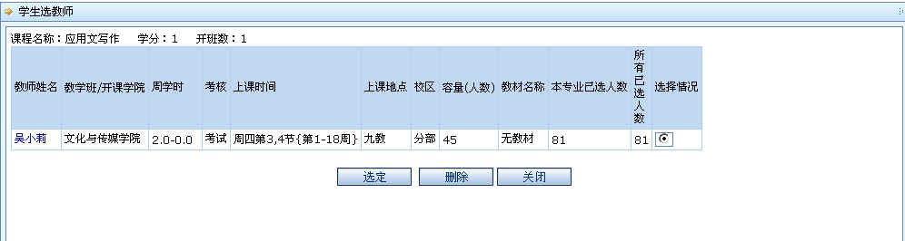
(2)选修课程：指校公选课。
点击“选修课程”按钮，系统弹出学科选择窗口，显示具体学科及上课时间，选中某一学科按“选定”，系统根据选择情况列出该学科该上课时间的所有课程。关闭弹出窗口即可进行下一步选课。
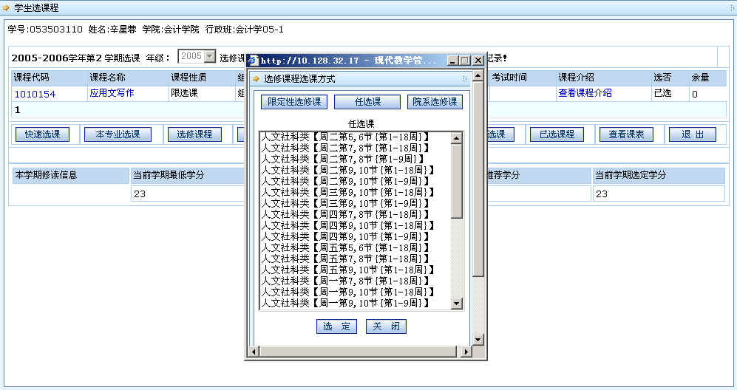
学生根据实际情况选择课程。
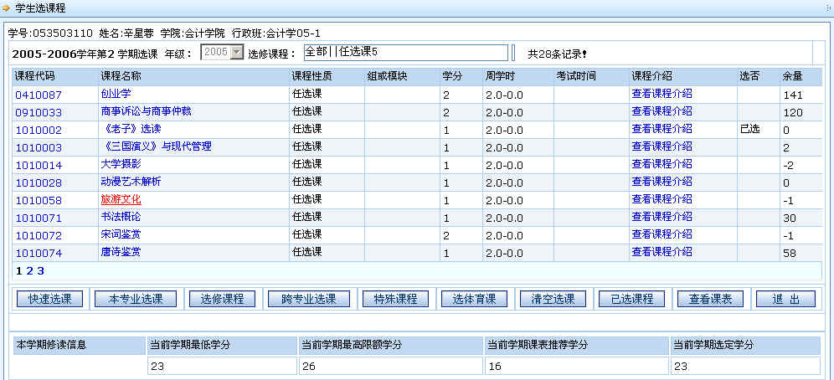
点击课程名称，系统弹出该课程上课信息，学生可根据实际确定是否预订教材后按“选定”即可，若误选可按“删除”退选。
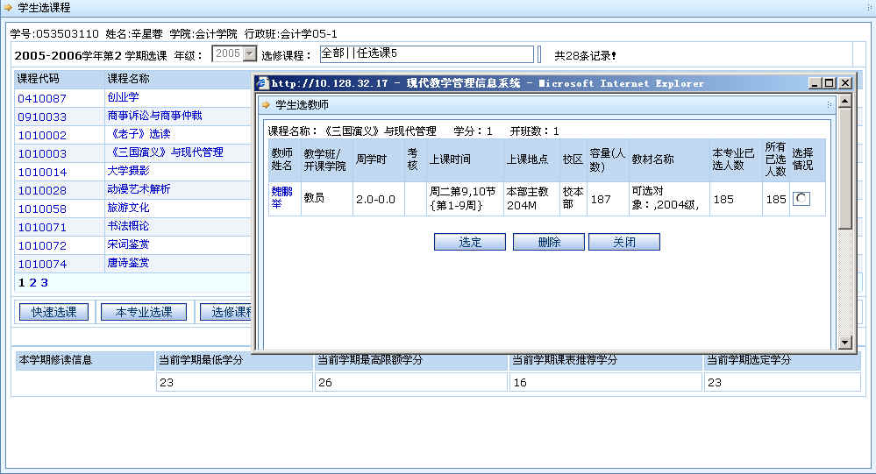
按“关闭”按钮，即可看到该课程选中状况(在“选否”下显示“已选”)。
点击“已选课程”可查阅所有已选中课程情况。
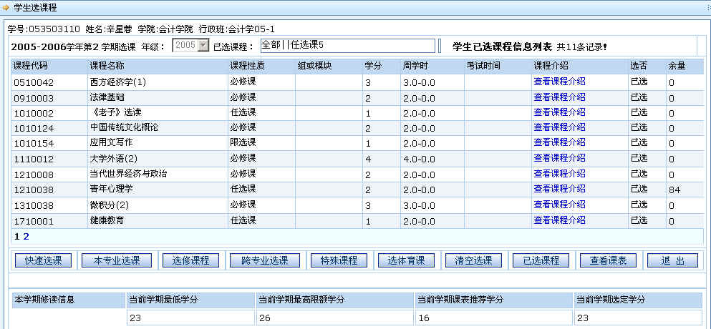
按“查看课表”可查阅本学期个人课表，也可先查课表再选课，以免冲突。
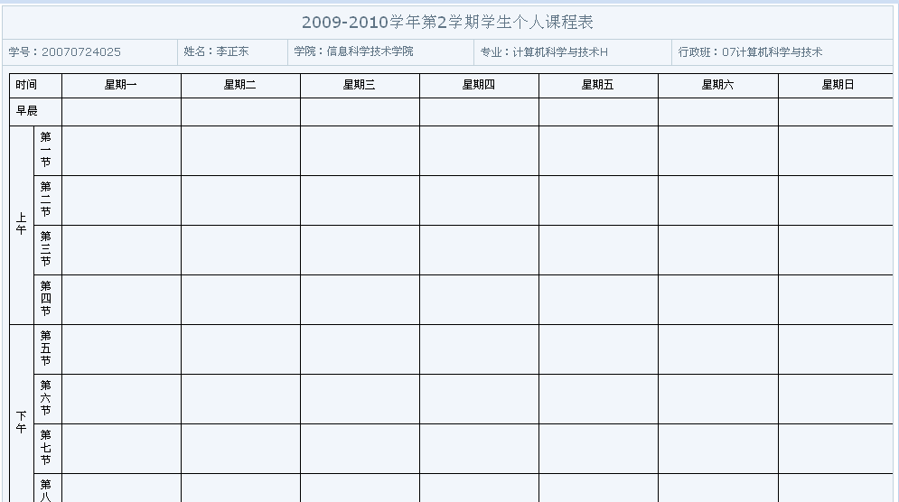
(3)跨专业选课：学生选其他专业课程。
选课方式基本同本专业选课，选具体课程前多了个选某学院中的某专业、某年级的所有课程。
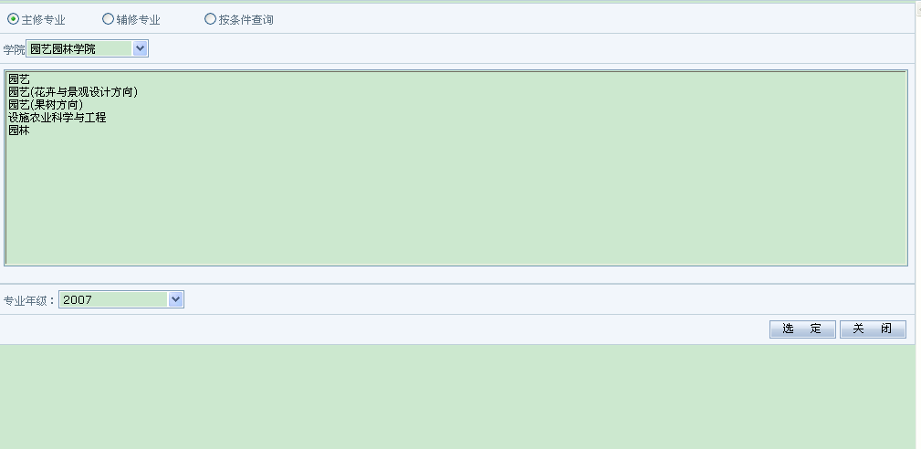
(4)选体育课：选择体育项目。

点击“选体育课”按钮登录体育选课系统。
选择一项体育项目，系统列出该项目所有上课信息，学生可根据实际情况选择上课时间及教师，按“选定课程”即可。若误选按“删除”退选。
(5)选体育课：清空选课。
选择“清空选课”可以清除选课信息，点击清空，确定清空选课。
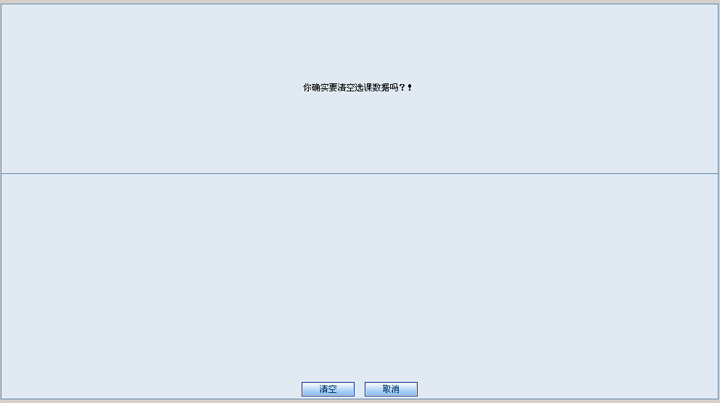
(6)已选课程：可查看已选择的课程。
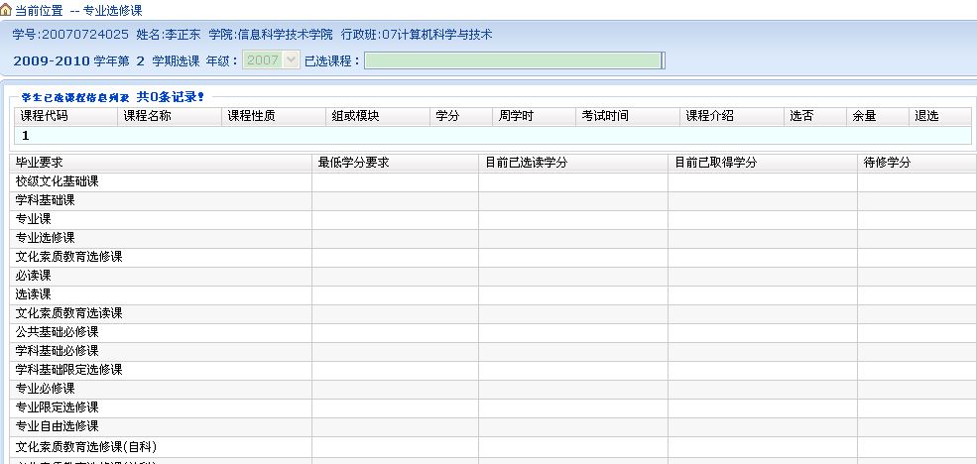
(7)查看课表：可查看个人课表。
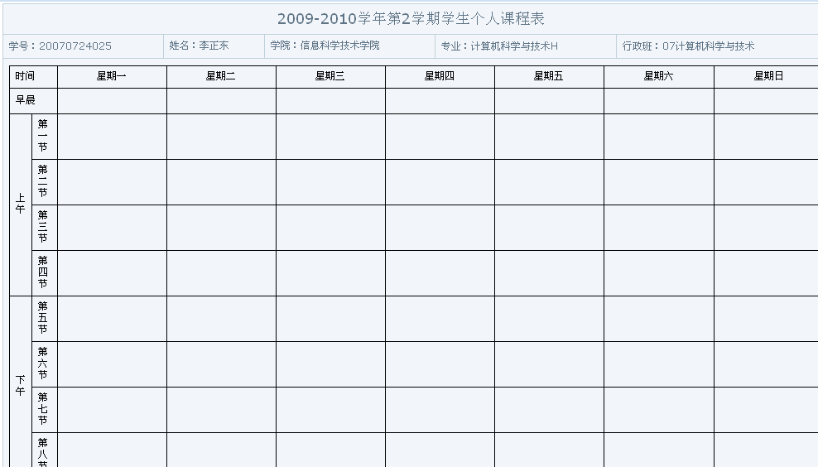

2.2全校性选修课
点击“网上选课”->“全校性选修课”进入全校性选课系统。
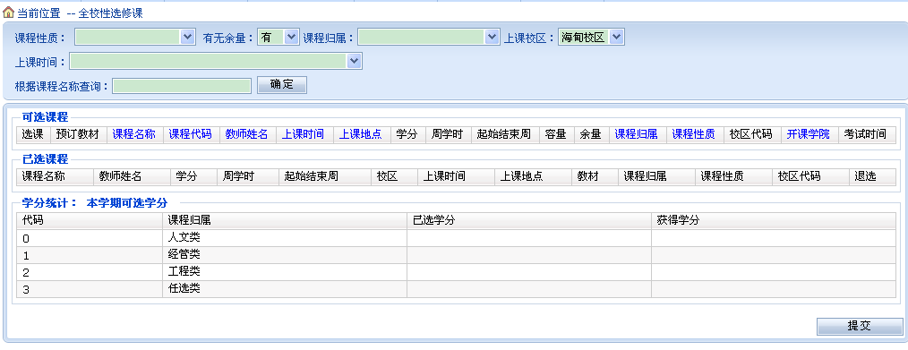
1、可根据输入框选择查询课程信息。
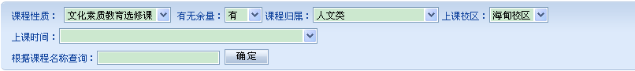
2、点击“提交”按钮。可以选择相关课程。
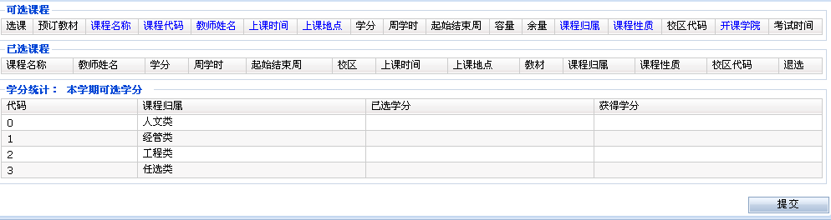

三．报名活动

1、网上报名
点击“活动报名”-> “网上报名”。
1、在需要报的报名名称前复选框中打勾（若报名名称属相同的报名类型，只可报其中一项，若报名名称属不同的报名类型，可多项报名）；
2、认真核对源信息身份证号，并填写身份证号；如果源身份证号有错误，要及时与教务处学籍科联系并申请修改。
3、点击“确定”按钮，完成网上报名操作。之后网页上会弹出对话框，提示保存成功，则报名成功。
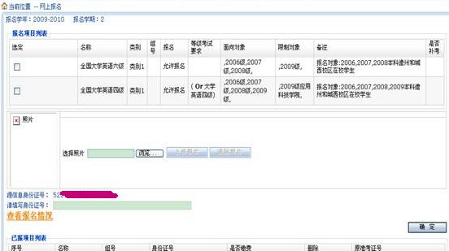

4、报名成功之后，在该网页上可以看到已经报名的信息，如果要删除报名，选择删除按钮即可。
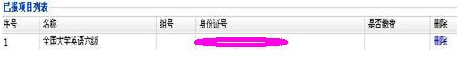

四．教学质量评价
点击进入教学质量评价的页面，学生可以根据所修课程进行各门课程的老师评价。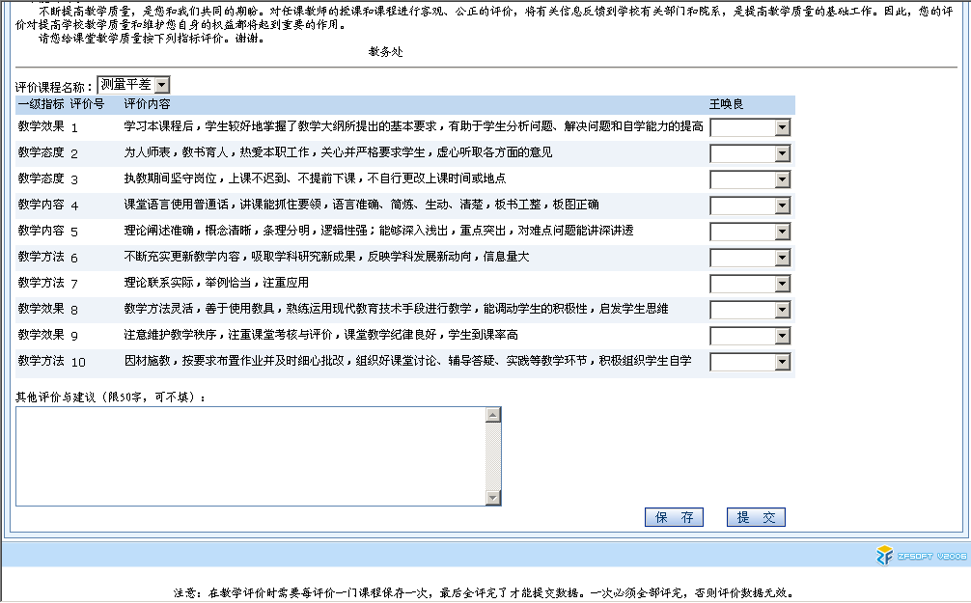

学生可以在每个下拉框中选择系统设定的评价信息，每选完一个教师就保存一次，评价完所有老师后就点击“提交”，评价的信息就保存到系统了。

五．信息维护
信息维护系统可以查看和修改个人信息和登录密码
1、点击“信息维护”——“个人信息”可查看个人相关信息，发现有错误要及时修改，并保存提交。
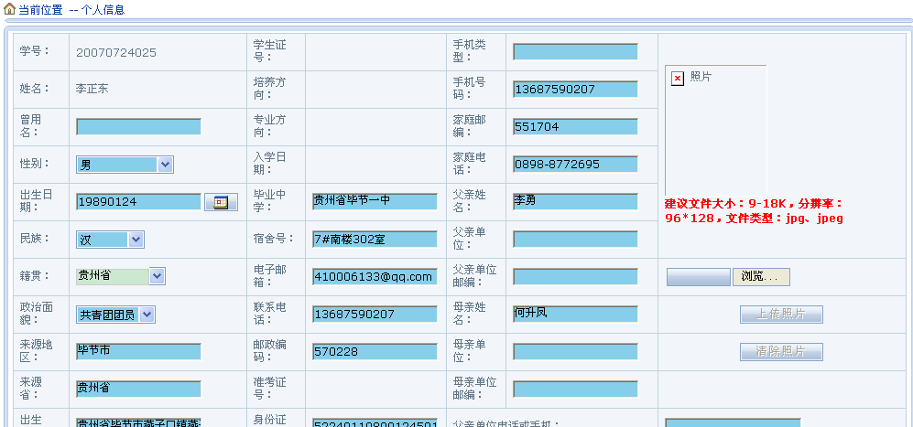
2、为防止登录信息泄密，请各位同学尽快更改原始密码，点击“信息维护”->“密码修改”菜单，修改自己的原始密码和登陆名。
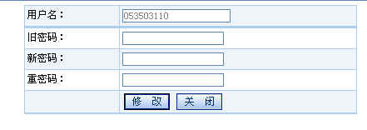

六．信息查询
信息查询内容包括：教师个人课表查询、学生个人课表查询、成绩查询、等级考试查询、培养计划查询、教材使用信息查询、学生选课情况查询。

6.1教师个人课表查询
点击“信息查询”-> “教师个人课表查询”可查询各教师个人课表。
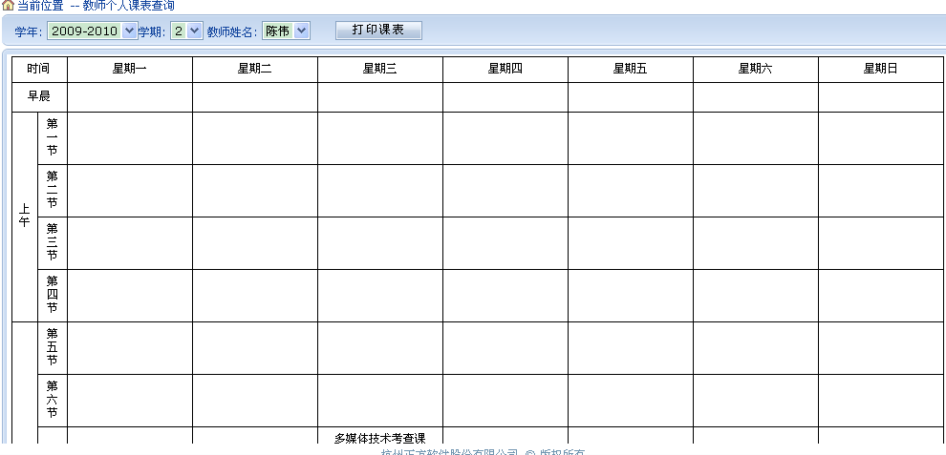

6.2学生个人课表
点击“信息查询”-> “学生个人课表查询”可查询全校每位学生的上课情况。
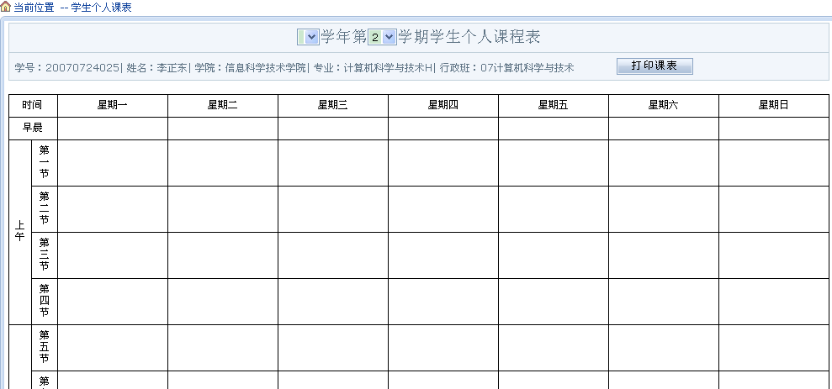

6.3成绩查询
点击“信息查询”-> “成绩查询”可查询学生各科考试成绩、学分和绩点等信息。可以选择查询在校期间某学期或者某学年的成绩，也可以查询所有在校成绩。
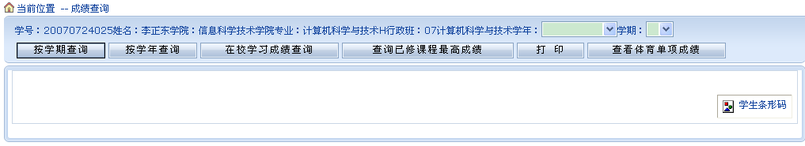

6.4等级考试查询
点击“信息查询”-> “等级考试查询”可查询学生等级考试成绩等信息。
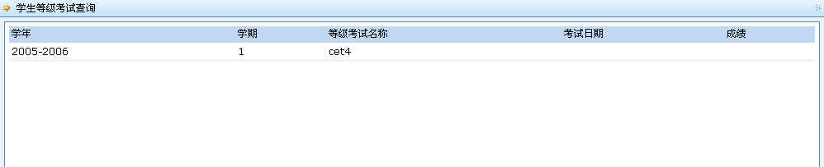

6.5培养计划查询
点击“信息查询”-> “培养计划”可查询学生培养计划信息。
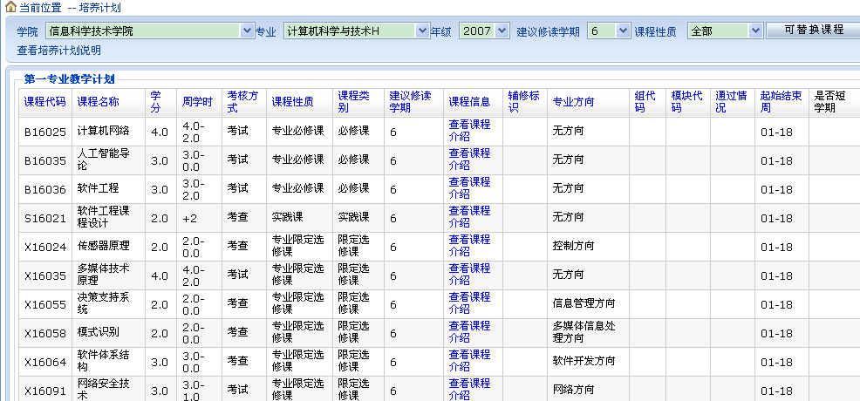

6.6教材使用信息查询
点击“信息查询”-> “教材使用信息”可查询各学生教材使用信息。

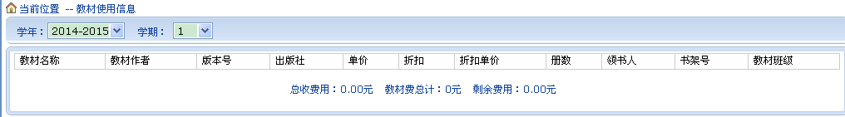

6.7学生选课情况查询
点击“信息查询”-> “学生选课情况查询”可查询学生选课情况信息。
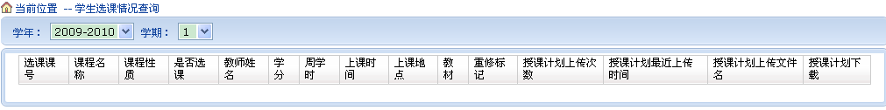

七 ．系统退出
点击右上角“退出系统”，即可安全退出系统。
